学生工作简报
学生处编 （第22期） 2019年5月10日
爱国爱运动，时代新风尚
——举行“健康心理、健康校园、健康中国心理运动会”
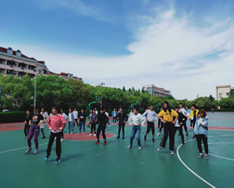
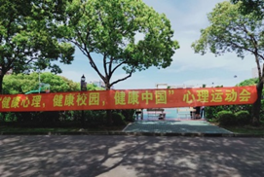
5月7日下午2点在篮球场举办了以“爱国爱运动，时代新风尚”为主题的心理运动会，本届心理运动会为第十四届心理健康宣传月系列活动之一，青青草朋辈互助联盟的大学生心理发展协会具体承办本项活动。举办本项比赛旨在丰富同学的课后生活，让大学生在8个项目的疯狂奔跑、团队合作和智力挑战中，感受到体育锻炼和身心健康的重要性，激励大学生积极参加第二课堂活动，不断提升个人综合素养，时刻牢记生命在于运动。
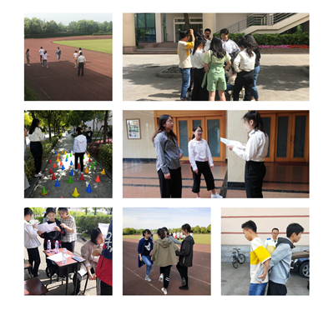
参赛队伍通过线上报名和线下报名共计20队，每队人数2到4人不等。在活动开始之前，舞蹈队的两位同学带领所有参赛队员进行赛前热身运动之后，便是激烈的比赛了。本次活动共设8个游戏项目，分布全校各处，同时采取积分和计时制，在考虑了游戏的趣味性的同时，也注意到了游戏的竞技性和公平性。游戏种类多样，有知识类，也有体育类，还有音乐类等等。活动规则的设置，要让他们努力得到更多分的同时，尽全力缩小所花的时间。
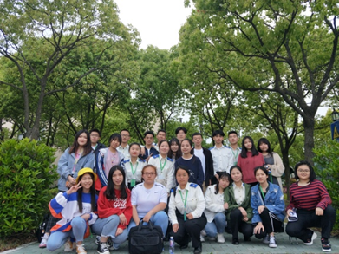
根据规则，每个游戏点共设3人，工作人员积极负责，极力协助参赛队伍完成比赛，优化了同学的体验。经过2个半小时的比赛，20个队伍努力进取，拼搏向上，均取得了不错的成绩，经过统计，参赛队伍“甜蜜暴击“荣获一等奖，“6045”荣获二等奖，“曹金帅”荣获三等奖。

